**西安电子科技大学**

**《数据通信与计算机网络》 课程报告**

**报告名称 线上学习报告**

网络与信息安全 学院 班

成 绩

姓名 学号

日期 2022 年 12 月 20 日

|  |
| --- |
| 指导教师评语：  指导教师：  年 月 日 |

**线上学习报告**

**班级： 学号： 姓名：**

## 广域网SONET/SDH

### （一）体系结构

1．SONET由ANSI制定，SDH由ITU-T制定，二者都是广域网光纤通信技术标准；

2．SONET系统的体系结构：信号、设备和连接；

3．SONET定义了称为同步传输信号（synchronous transport signal，STS）的电子信号等级体系；

4．每个STS等级（STS-1到STS-192）支持特定的数据速率，相应的光信号称为光载波（optical carrier，OC）；

5．SDH也规定了一个相似的系统，称为同步传输模块（synchronous transport module，STM），STM用于与现存欧洲体系（比如E线路）和STS等级兼容；

6．最低的STM等级STM-1定义为155.520Mbps，等同于STS-3；

7．STS-1（51.840Mbps）设计用于等同于DS-3的速率（44.736Mbps），容量上的差异用来处理光系统开销

8．Tip: 多个STS-1信号能够组合形成一个STS-n信号，这个信号是通过n个彼此同步的 STS-1信号进行字节交替得到的；

9．使用SONET设备的简单网络：

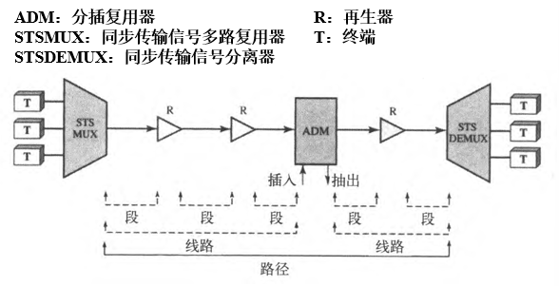

10．**段**是连接两个相邻设备的光链路，比如多路复用器到多路复用器、多路复用器都再生器、再生器到再生器之间等；

11．**线路**是两个多路复用器之间的网络部分。比如STS多路复用器到分插复用器、两个分插复用器、两个STS多路复用器之间；

12．**路径**是两个STS多路复用器之间端到端网络部分；

13．在两个STS多路复用器之间互连的简单SONET之间，段、线路和路径相同；

### （二）SONET层次

1．SONET标准包括四个功能层：

* 光子层
* 段层（段指两个相邻设备之间的光链路）
* 线路层（线路指两个复用器之间的网络部分-STS多路复用器到分插复用器、两个分插复用器或两个STS多路复用器）
* 路径层（路径指两个STS多路复用器之间的网络部分），它们对应于物理层和数据链路层。

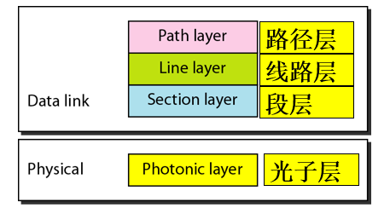

2．SONET层次介绍

* **路径层**负责将信号从它的光信源到光信宿的移动
  + 在光信源，信号从电形式转换成光形式，再与其他信号复用在一起，封装成帧；在光信宿，接收到的帧被多路分解，然后将单个光信号转换回它们的电形式；
  + 在这一层增加了路径层开销，STS多路复用器提供路径层功能
* **线路层**负责信号在物理线路中的移动，给帧增加线路层开销，STS多路复用器和分插复用器提供线路层功能；
* **段层**负责信号在物理段中的移动，它处理成帧、串扰和差错控制，给帧增加段层开销；
* **光子层**对应于OSI模型中的物理层，它包括光纤通道、接收器敏感度、多路复用功能等的物理规范说明；SONET使用NRZ进行编码，光存在为1，不存在为0。

3．SONET中的设备-层关系：

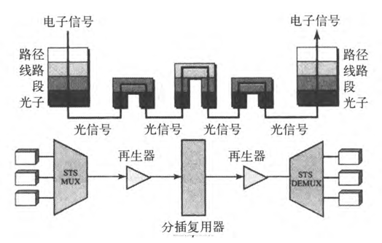

### （三）SONET帧

1．每个同步传输信号STS-n由8000个帧组成（准确的说是每秒钟传输8000个帧），每个帧是个90×n列、9行的二维矩阵

2．帧、字节和位传输

* 每个STS-n信号以每秒8000个帧的固定速率传输；
* 对于每个帧，从左向右、从上到下传输字节；对于每个字节，从高位向低位（从左向右）传输位。

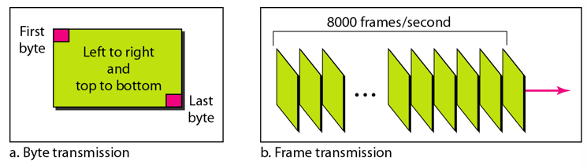

3．SONET帧中的每一个字节能承载一个数字化语音通道。

4．在SONET中，STS-n信号的数据速率是STS-1信号数据速率的n倍。

5．在SONET中，任何帧的周期均为125μs。

6．STS-1帧格式（前三段用于段和线路开销）：

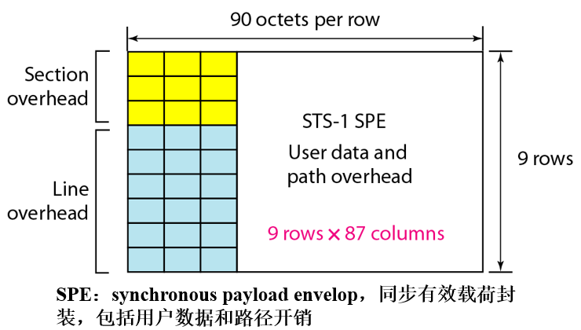

7．SPE相对于帧边界的偏移：

* SONET允许一个SPE扩展到两个帧，SPE的一部分在第一个帧中，另一部分在第二个帧中；
* 当要封装的一个SPE与经过的同步帧在时间上不对齐时可能会发生这种情况。

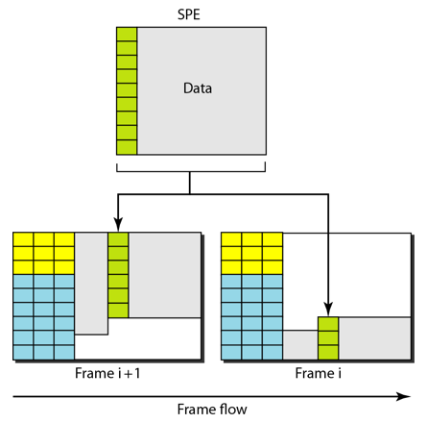

### （四）STS多路复用

1．在SONET中, 较低速率的帧会同步地时分多路复用到一个更高速率的帧中；

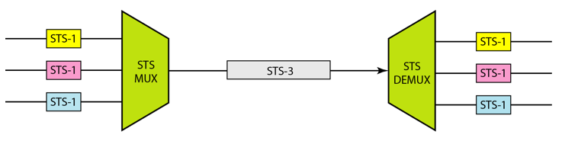

2．在SONET中，网络中的所有时钟都锁定一个主时钟。

3．字节交替

* 在SONET中同步TDM多路复用通过字节交替实现；
* STS-1帧的字节保持它的行位置，但是它移到不同的列，原因是所有信号帧都有相同的行数（9），而列数改变了；
* STS-n信号帧中的列数是STS-1帧中列数的n倍，因此STS-n帧的一行能够适应STS-1帧的n行；
* 字节交替过程使得可以用更高的数据速率多路复用，但也更加复杂。

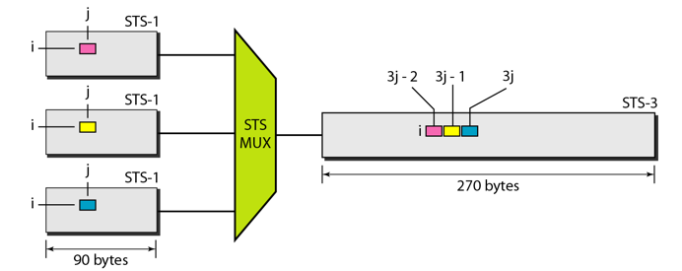

### （五）SONET网络

1．使用SONET设备，可以建立一个SONET网络，它可以用做承载来自诸如ATM或IP负载的高速骨干网；

2．SONET网络大致分为三类：线状、环状和网状网络。

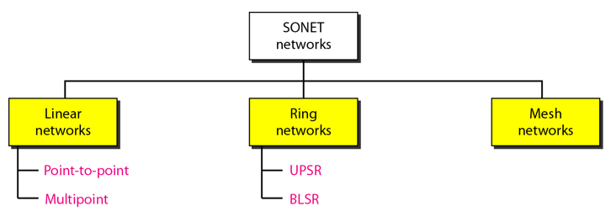

3．点到点的SONET网络

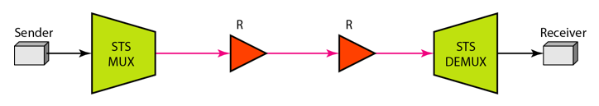

4．多点SONET网络

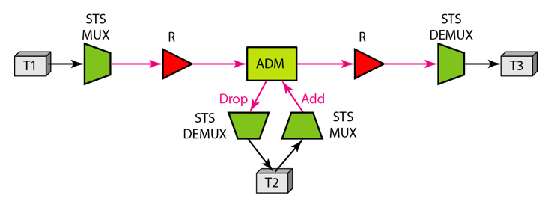

* 使用ADM允许多个终端间的通信；
* T1同时发送数据给T2和T3，但是T2只能发送数据给T3。

5．线状网络中的自动保护交换（冗余线路）

* APS：Automatic Protection Switching，自动保护交换
* 定义在线路层，提供冗余性。
* 一加一APS，工作线路与保护线路同时发送相同数据，效率不高，在路径层中实现。
* 一到一APS，只有工作线路发送数据，故障时，反向通知使用保护线路。
* 一到多APS，多条工作线路，一条保护线路，只能保护单条线路故障，

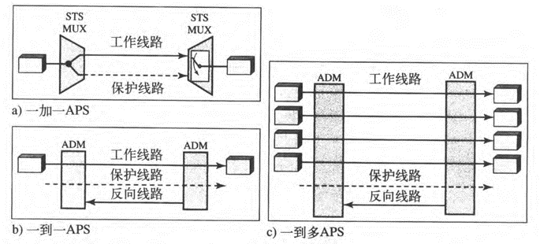

6．单向路径交换环（ADM使得SONET环状网络成为可能）

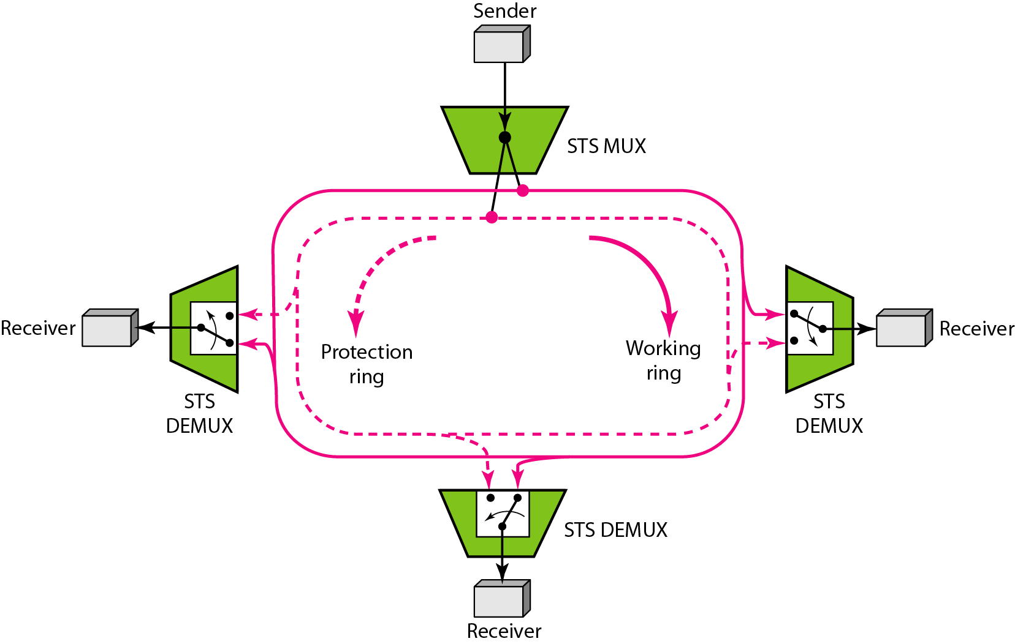

* UPSR：有两个环的单网络，一个工作环，另一个是保护环
* 两个环都发送信号，接收器选择质量高者。

7．双向线路交换环

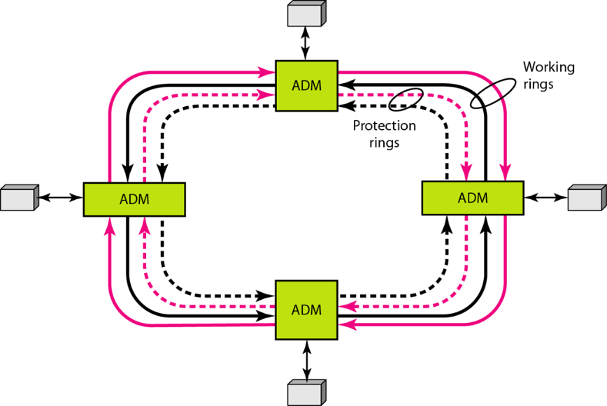

* BLSR：双向通信，两个环作为工作线路，另两个环作为保护线路
* 一个环发生故障，可以用反向环通知上游节点使用保护线路。

8．SONET网络中环的组合（一个区域环、多个本地环和许多站点）

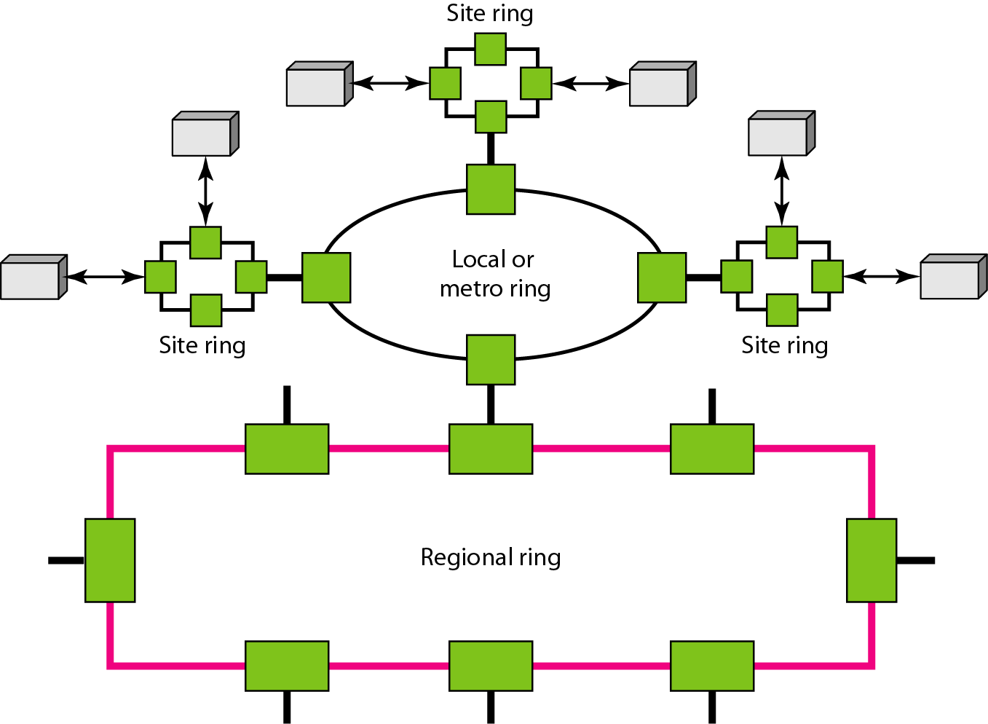

9．一个网状SONET网络

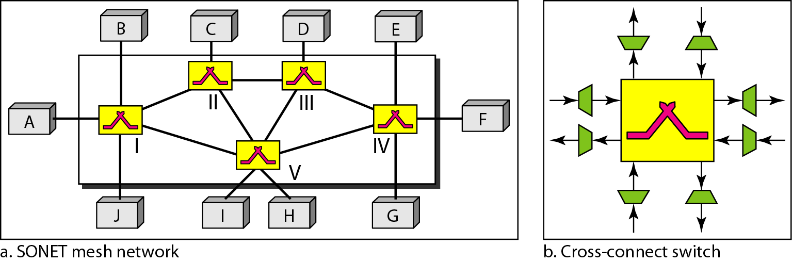

* 使用交叉连接交换机
* 输入端口：将OC-n 转换成STS-n信号，分解成STS-1，分别转发到相应输出端口。
* 输出端口：复用多个STS-1，形成STS-n，并生成OC-n。

### （六）虚拟支路

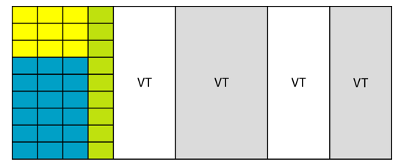

1．SONET设计用来承载宽带载荷，现在的数字体系的数据速率（DS-1到DS-3）比STS-1低；

2．为了使SONET向后兼容现在的体系，它的帧设计包括了虚拟支路（virtual tributaries，VTs）系统；

3．虚拟支路是能插入到STS-1的部分载荷，并与其他部分载荷组合装入一个帧。

## 二．虚电路网络：帧中继和ATM

### （一）帧中继

1．帧中继（Frame Relay）是一种虚电路广域网，设计用来满足在20世纪80年代末期到90年代早期对新型广域网的需求；

2．帧中继特征：

* 以较高的速率（1.544Mbps以及最近的44.376Mbps）工作，可以代替网状的T-1或T-3线路；
* 只工作在物理层和数据链路层，可容易地用作主干网为已经有一个网络层协议的协议提供服务，例如因特网；
* 允许突发性数据；
* 允许的帧大小为9000字节，适合于所有的局域网帧；
* 比其他传统的广域网花费少；
* 仅在数据链路层有错误检测，没有流量或错误控制。当一个帧被破坏时，它甚至没有一个重发策略，该帧只是简单地被丢弃；使用这种方式设计帧中继是为更可靠的介质和在更高层上有流量和差错控制的协议提供更快的传输能力。

2．帧中继网络：

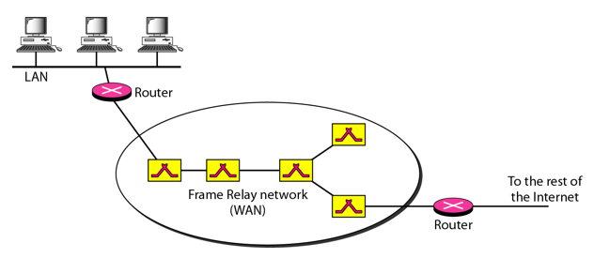

* 使用路由器连接局域网和因特网中的广域网。帧中继广域网作为全球因特网的一个链路。

3．帧中继中的VCI（虚电路标识符（virtual circuit identifier））称为DLCI（数据链路连接标识符（data link connection identifier））。

4．永久虚电路和交换虚电路

* **永久虚电路PVC**：连接建立简单，相应的表条目由管理员为所有的交换机建立，为源地址分配一个出的VCI，为目的地址分配一个入的VCI；
* PVC连接**缺点**：首先，花费大，因为即使没有使用，连接的两方也需要为这个连接一直付费；其次，只在一个源地址和一个目的地址之间建立连接，如果源地址需要和多个目的地址连接，那么每个连接都需要一个PVC；
* 替代的方法是**交换虚电路SVC**：建立一个临时的、短的连接，该连接只存在于源地址和目的地址的数据传输过程中，SVC需要一个连接建立阶段和连接终止阶段。

5．帧中继层

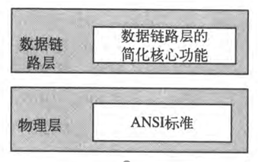

* 帧中继仅工作在物理层和数据链路层；
* 帧中继中的物理层没有定义一个具体的协议，它允许实现者使用可用的任何协议；
* 在数据链路层，帧中继使用一个简单协议，它不支持流量控制和差错控制，它只有一个差错检测机制

6．帧中继帧

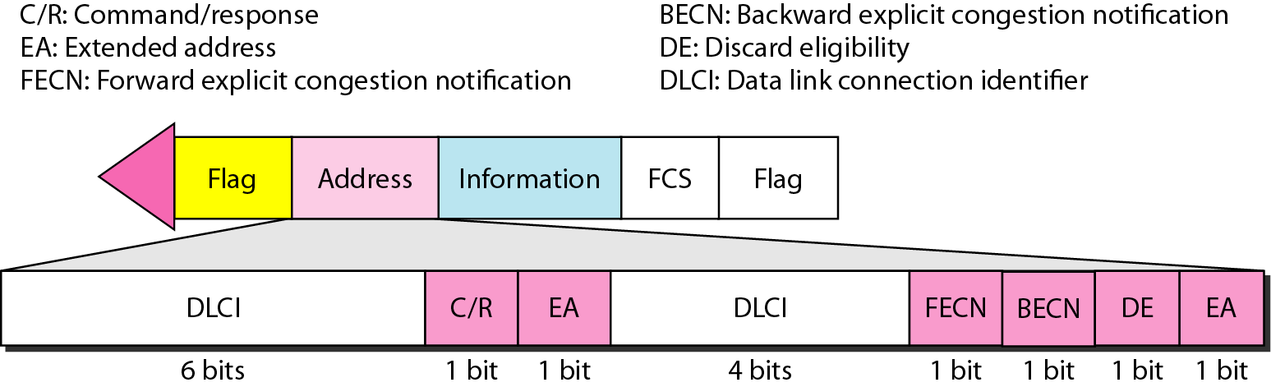

* **地址（DLCI）字段**：第一个字节前6位+第二个字节前4位，标准定义共10位，支持扩展；
* **命令/响应（C/R）**：允许上层识别帧是命令还是响应，帧中继不用；
* **扩展地址（EA）**：表明当前字节是否是地址的最后一个字节，EA为0表示后面还跟着另外一个地址字节，为1则意味着当前字节是地址的最后一个字节。

7．帧中继字段



* **前向显式拥塞通知FECN**：可由路径中的任何交换机设置，表示在帧传输方向上出现了拥塞，通知目的站点发生了拥塞，目的站点知道可能将出现延迟或丢失分组；
* **后向显式拥塞通知BECN**：表示在帧传输相反的方向上出现了拥塞，通知发送方发生了拥塞，发送方知道它应该放慢发送速度以防止丢失分组；
* **可丢弃选择位DE**：指明帧的优先级。紧急情况下，交换机可能需要丢弃一些帧来缓和瓶颈并防止网络由于过载而崩溃；当设置DE为1时，通知网络当发生拥塞时就丢弃该帧；该位可以由帧的发送方或网络中交换机设置。

8．帧中继不提供流量和差错控制，这些必须由上层协议提供。

9．FRAD

* 为了处理从其他协议到达的帧，帧中继使用一种称为帧中继组装器/分解器（Frame Relay Assembler/Disassembler，FRAD）的设备；
* FRAD对来自其他协议的帧进行组装和分解，使它们成为帧中继的帧，可作为独立的设备或交换机的一部分来实现。

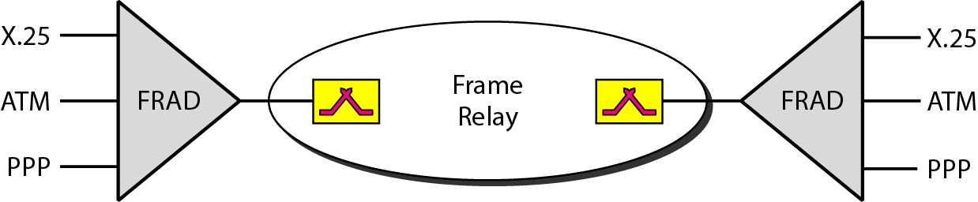

10．帧中继提供了拥塞控制和服务质量QoS。

### （二）ATM（异步传输模式（Asynchronous Transfer Mode，ATM））

1．ATM是由ATM论坛设计的信元中继（cell relay）**协议。**

2．信元网络

* 和帧互连网络有关的问题可采用称为**信元网络**（cell network）的概念来解决；
* 一个信元是一个**固定大小**的小数据单元；
* 在信元网络中，使用信元作为数据交换的**基本单位**，所有的数据都装载入相同的信元中，这些信元可以按照完全可预测和统一的方式进行传输；
* 当不同大小和格式的帧从分支网络到达信元网络时，它们被**分割**成相同大小的多个小数据单元，并装载入信元中，这些信元和其他信元多路复用并路由通过整个信元网络；
* 由于每个信元大小相同且很小，因此避免了由于多路复用不同大小的帧所带来的问题。

3．使用信元的多路复用

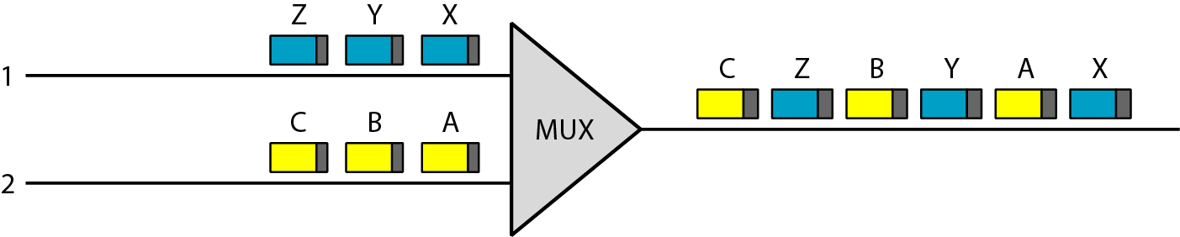

* 两条链路的信元将交织在一起，没有一个信元忍受漫长延时；
* 第二个优点是链路的高速率和小信元相结合，意味着若不考虑交织，每条链路的信元将以近似连续流的方式到达各自的目的地（就像一部电影在大脑中看上去是连续的画面，而实际上是由一系列静止图像组成）；信元网络可以在双方完全没有意识到分段或复用的情况下，处理如电话呼叫等**实时传输**。

4．ATM复用

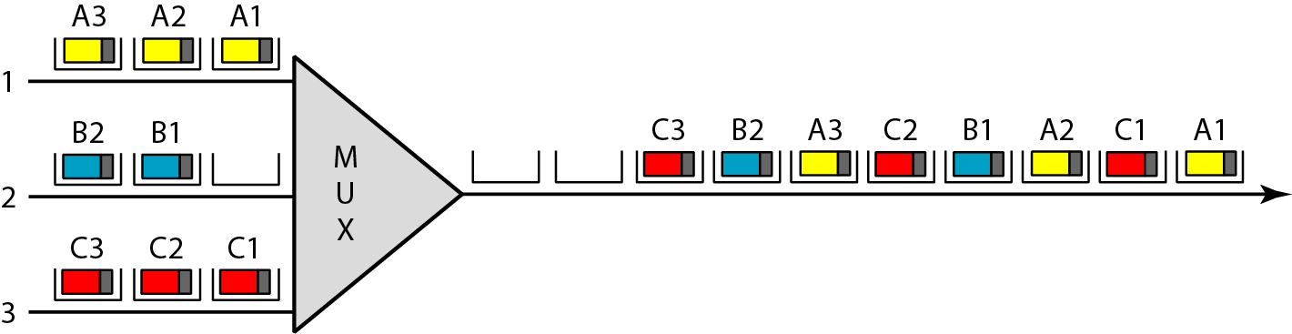

* ATM使用**异步时分复用**处理来自不同通道的信元—这就是为什么称为异步传输模式的理由；
* 它使用**固定大小的时隙**（一个信元的大小）；
* ATM复用器使用来自任何输入通道的一个信元填充一个时隙，如果通道没有发送的信元，则时隙为空。

5．TP、VP和VC

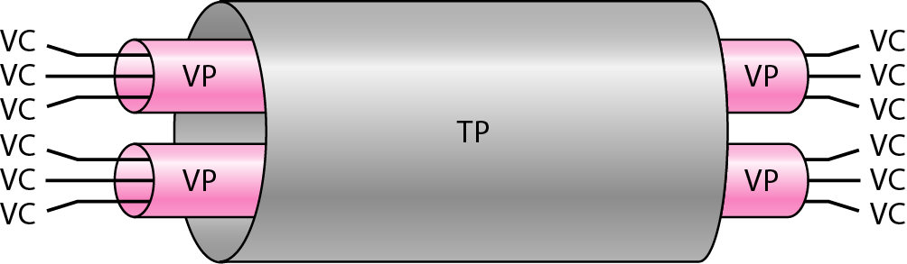

* 两个端点之间的连接是通过传输路径TP、虚路径VP和虚电路VC完成的；
* TP是一个端点与一个交换机或者两个交换机之间的物理连接（电线、电缆、卫星等）；（所有高速公路的集合）；
* 一个VP提供两个交换机之间的一条连接或连接的集合（一条高速公路）；
* 属于同一报文的所有信元沿着同一条虚电路传输，同时保持它们的原始次序直到到达目的地（高速公路的车道）

6．一个虚连接由一对数字定义：VPI（虚路径标识符）和VCI（虚电路标识符）。

7．连接建立和释放

* ATM使用两种类型的连接：PVC和SVC；
* PVC：永久虚电路连接，由网络提供商建立的两个端点之间的连接，VPI和VCI的值输入到每个交换机的交换表中；
* SVC：当一个端点想要和另一个端点连接时，必须建立一条新的虚电路（需要网络层地址和另一个协议的服务）。

8．ATM层

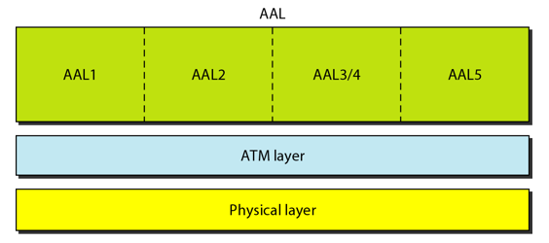

* 三个层次，从上到下依次为：应用适配层、ATM层和物理层；
* 像以太网和无线局域网一样，ATM的信元可以在任何物理层介质中传输；
* ATM最初的设计是基于SONET作为物理层介质。

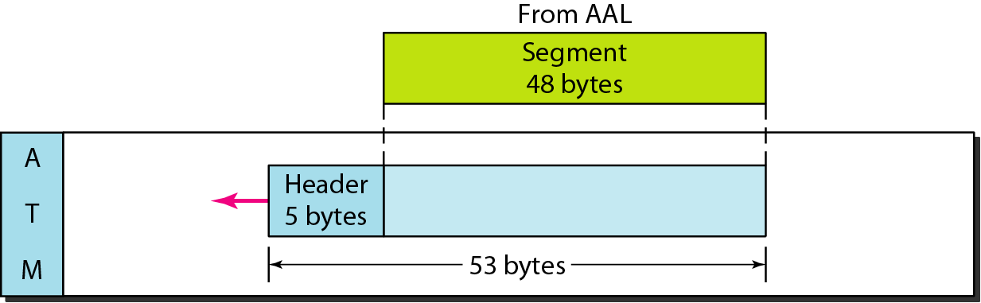

* ATM层提供了路由、通信量管理、交换和复用服务；
* 它从AAL子层接收48字节的分段，然后添加5字节头部将它们
* 转换成53字节的信元

9．ATM头部（两种头部格式）

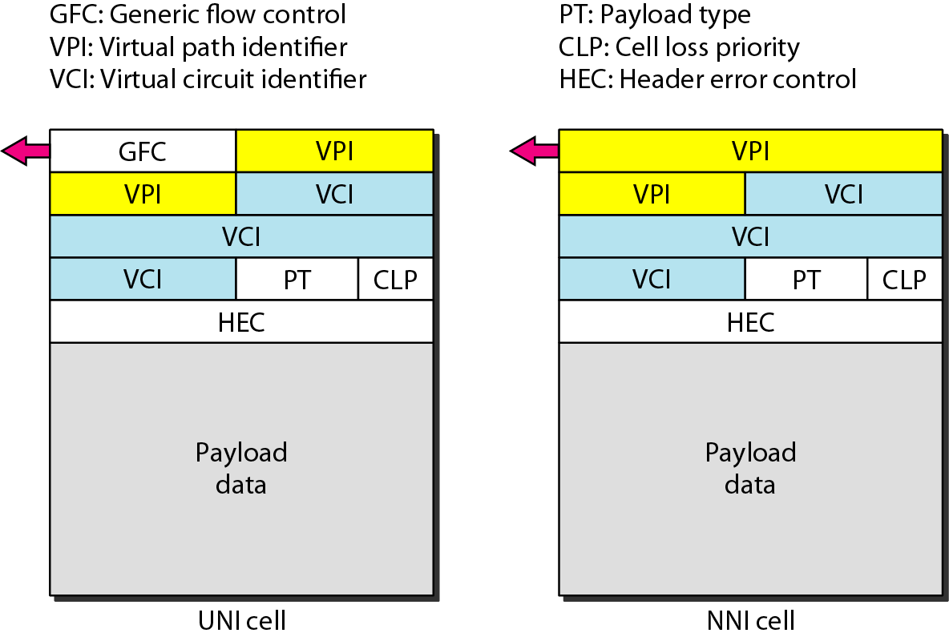

* **一般流量控制GFC**：在UNI层提供了流量控制，在NNI头部中，GFC被添加到VPI中，较长的VPI允许在NNI级中定义更多的虚路径；
* **虚路径标识符VPI**：在UNI信元中8位，而在NNI信元中12位；
* **虚电路标识符VCI**：在两种帧中都是16位；
* **有效载荷类型PT**：3位，第一个位定义了有效载荷是用户数据还是管理信息；
* **信元丢失优先级CLP**：提供拥塞控制（第24章）；
* **头部纠错码HEC**：对头部前4个字节计算出来的校验码，它是除数为x8+x2+x+1的CRC码，用来纠正单个位错误和很多种多个位错误。

10．应用适配层

* ATM定义了四个版本的AAL：AAL1、AAL2、AAL3/4和AAL5；
* AAL1支持按照恒定比特率传输数据的应用，如视频和音频；
* AAL2最初打算用来支持可变数据率的位流，但它现在用于低比特率通信和短帧通信，如音频（压缩或未压缩）、视频或者传真；
* 最初，AAL3准备用来支持面向连接的数据服务，而AAL4用来支持无连接的数据服务；然而，当它们进一步发展后，发现这两个协议的基本问题是相同的，因此它们被合并成一个格式，称为AAL3/4，提供了综合的排序和差错控制机制；
* AAL5假设所有属于单个报文的信元顺序发送，并且控制功能已经包含在发送应用的上层中了。

### （三）ATM局域网

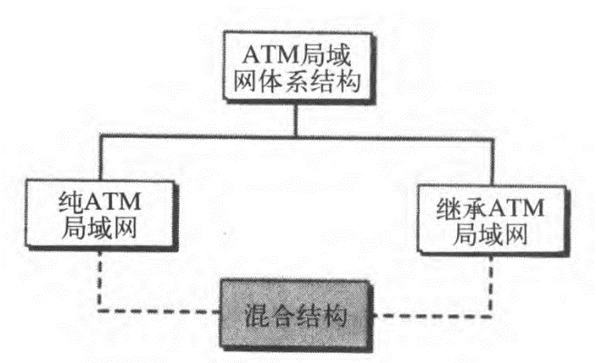

1．ATM主要用于广域网，然而该技术也适用于局域网；

2．高速数据速率技术吸引了众多寻求在局域网中实现更高速数据传输的设计者的注意力。

## 三、拥塞控制和服务质量

### （一）数据通信量

1．通信量描述符

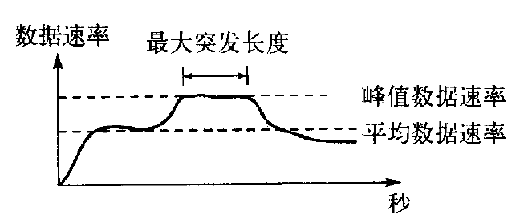

平均数据速率,峰值数据速率,最大突发长度

有效带宽=f(平均数据速率,峰值数据速率,最大突发长度)

2．三个通信量特征值

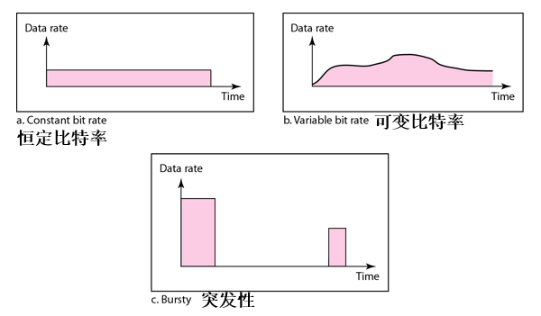

### （二）拥塞

1．**拥塞**(congestion) 是分组交换网络中的一个重要问题。如果网络中的**载荷**(load) ，即发送到网络中的分组数量，超过了网络的容量，即网络中能处理的分组数量，那么在网络中就可能发生拥塞。**拥塞控制**(congestion control) 指的是控制拥塞和使载荷低于网络容量的机制和技术。

2．路由器中的队列

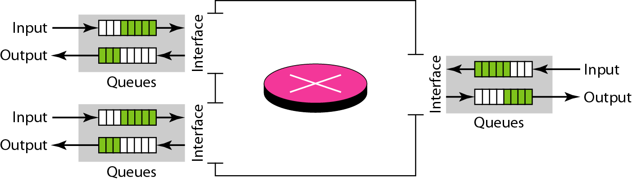

* 如果分组到达的速率高于分组的处理速率，**输入队列**会变得越来越长；
* 如果分组的转发速率低于分组的处理速率，**输出队列**也会变得越来越长。

3．分组延迟和吞吐量是网络载荷的函数。（**吞吐量**：这里定义为单位时间内通过网络分组的数量。）

### （三）拥塞控制

1．**拥塞控制**是指在拥塞发生之前**预防拥塞**、或在拥塞发生之后**消除拥塞**的技术和机制。

2．通常把拥塞控制分为两大类:**开环拥塞控制**(预防)和**闭环拥塞控制**(消除)。

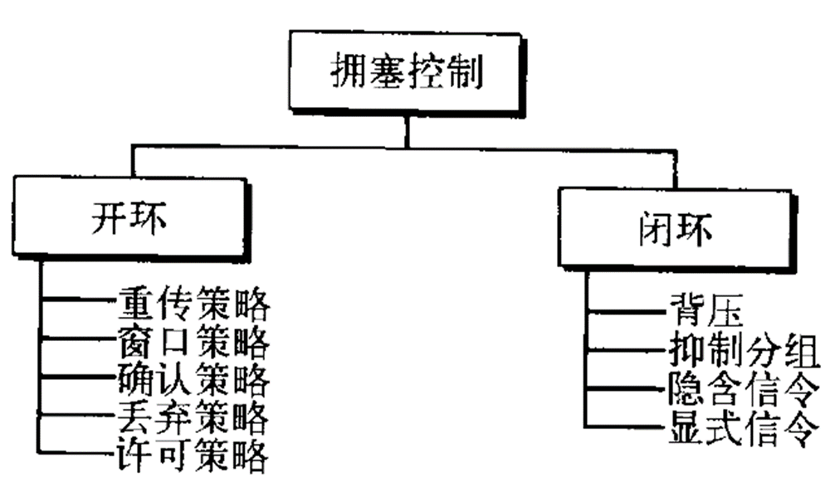

3．减轻拥塞背压方法

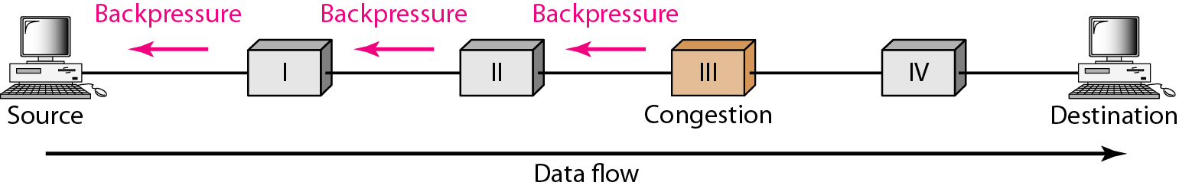

* **背压**是一种拥塞控制机制。一个拥塞点停止接收来自上行节点或一些近邻节点的数据。会引起上行节点或一些近邻节点发生拥塞，它们以此拒绝它们上行节点或近邻节点，以此类推。
* 背压是点到点的控制，从一点开始，然后传播，数据流反向到达源端。仅用于**虚电路网络**。

4．抑制分组

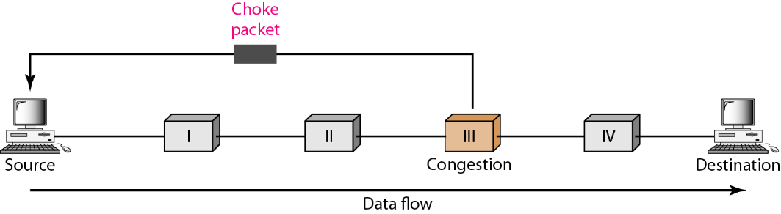

是一个单独的分组，由节点发送给**源端**，通知它发生拥塞的情况。中间的路由器不做任何处理。

5．隐含信令和显式信令

* 隐含信令：拥塞节点与源端之间没有通信，源端能从其他有关征兆中察觉出。比如，没有收到确认，一种假设就是网络发生拥塞。
* 显式信令：发生拥塞的节点能发送一种显式信令通知源端或目的端发生了拥塞，信令包含在携带数据的分组中。分为反向信令（如通知发送发放慢发送速度）和前向信令（如通知接收端放慢确认速度来减轻拥塞）。

### （四）改进QoS的技术（服务质量(quality of service , QoS)）

1．四种常用方法:**调度**、**通信量整形**、**许可控制**和**资源预留**。

2.调度

* FIFO队列：

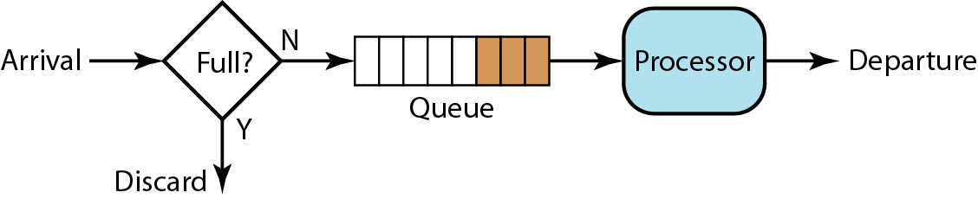

* 优先级队列：

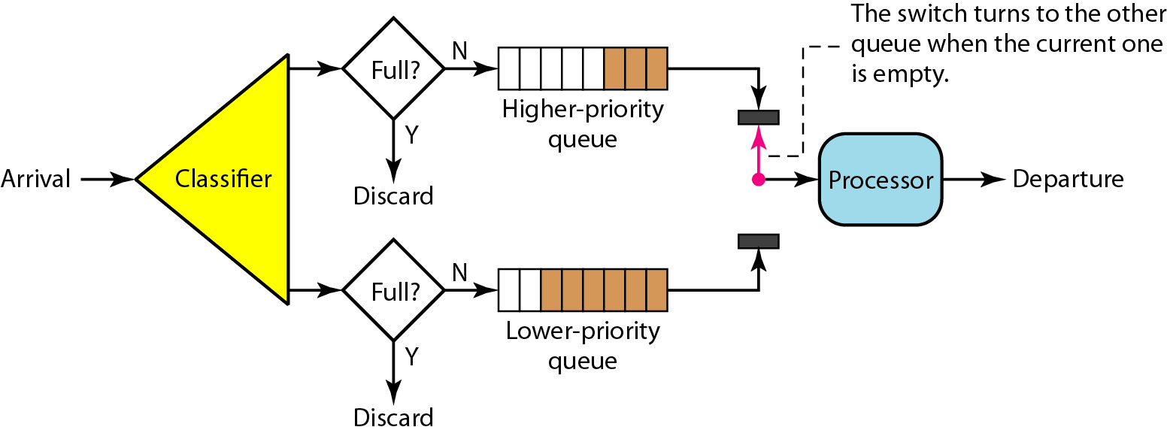

* 加权公平队列

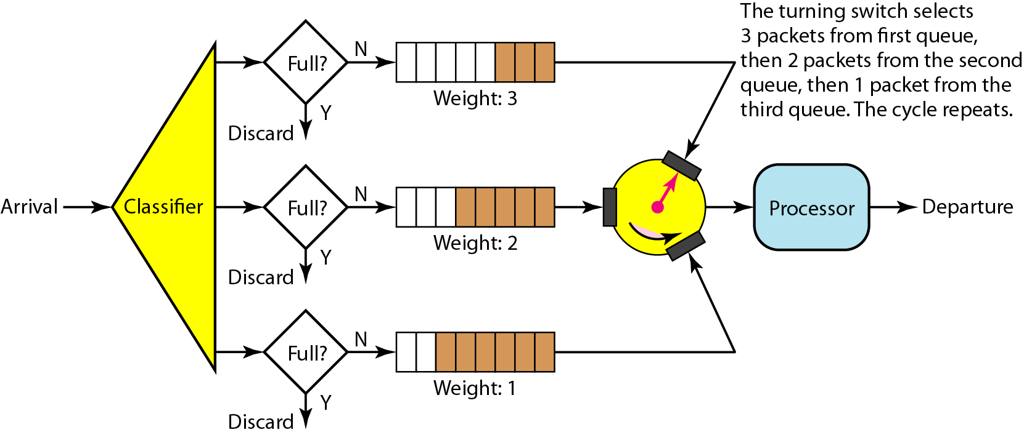

3．通信量整形（traffic shaping）是一种控制发送到网络中的通信量和速率的机制。有两种技术：漏桶和令牌桶。

* 漏桶

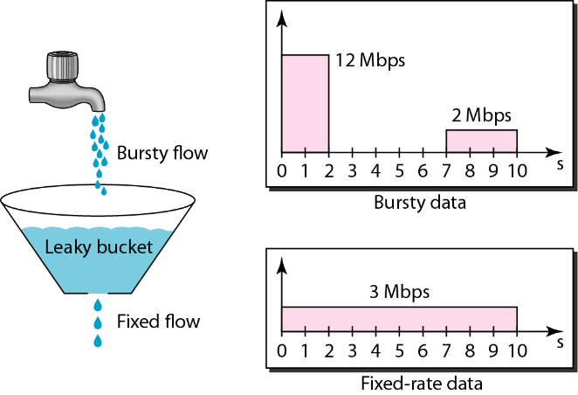

* + 输入速率可以变化，输出速率恒定。能消除突发通信量。
  + 实现过程：

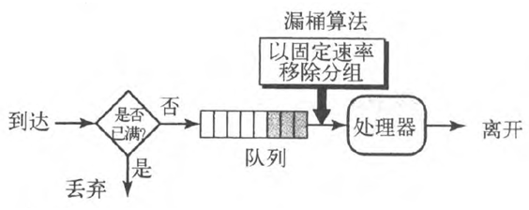

* + 漏桶算法通过均分数据速率将突发性通信量整形为固定速率的通信量。如果桶已满，就可能丢失分组。
* 令牌桶

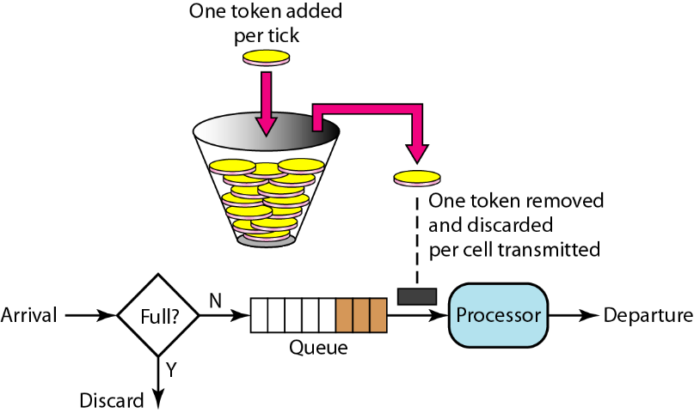

* + 令牌桶允许规定的最大速率发送突发性通信量。

4．资源预留和许可控制

* 资源预留。对诸如缓冲区、带宽、CPU等资源进行预留。
* 许可控制。路由器或交换机使用的机制，基于一个称为数据流规范的预定义参数来接收或拒绝数据流。

### （五）综合业务和差分业务

1．因特网中设计出的两种用于提供服务质量的模型:**综合业务**和**差分业务**。

2．综合业务是设计用于IP的基于数据流的QoS 模型。

* 使用**资源预留协议（RSVP）**创建数据流通路（虚电路网络），实现资源预留。
* RSVP是一种用于多播的信令系统，也能用于单播。由**接收方**建立预留。
* 路径报文：报文从发送方发出，到达多播路径中的所有接收方。

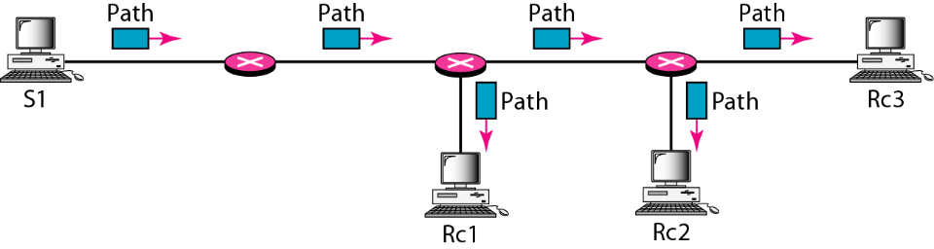

* 预留报文：接收方发送预留报文，朝着发送方传送，并且在支持RSVP的路由器上预留资源。

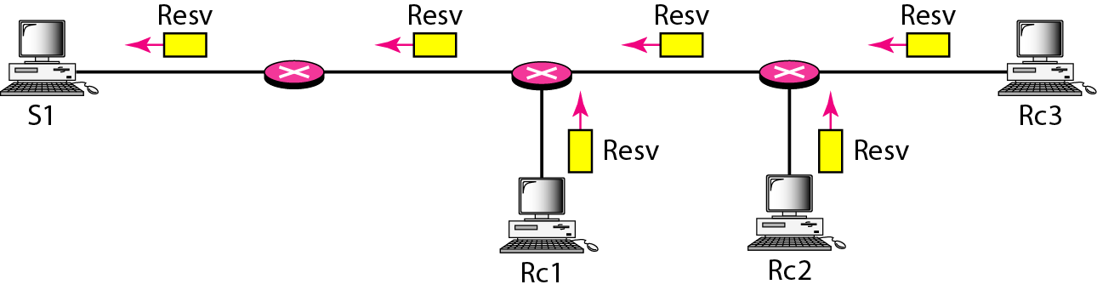

* 预留合并：

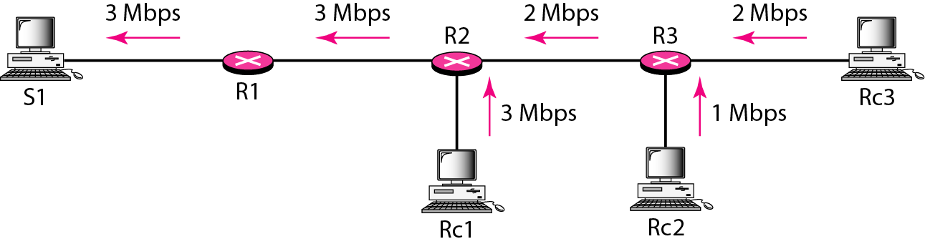

* 预留方式：

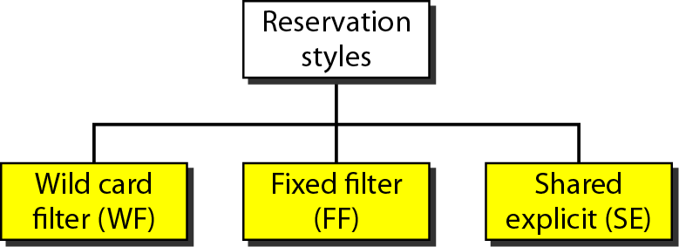

3．差分业务(Differentiated Services , DS Diffserv) 是用于弥补综合业务缺陷的一种业务。

4．差分业务是用于IP的基于类的QoS模型。

5．差分业务字段

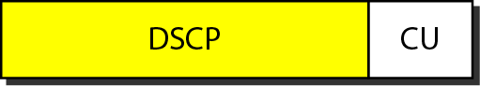

### （六）交换网络中的QoS（帧中继和ATM中的QoS）

1．通信量控制属性指标间的关系

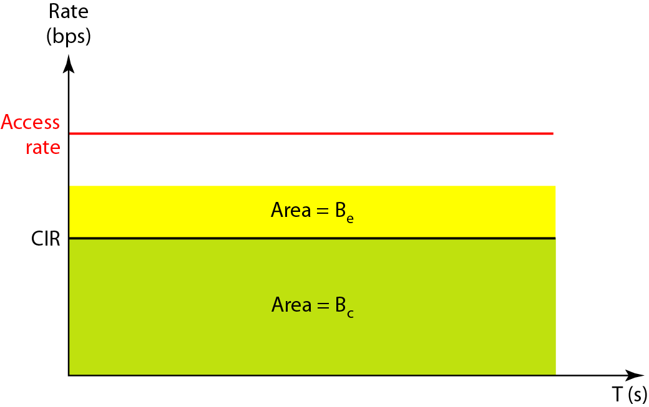

2．用户速率和Bc与Bc +Be的关系

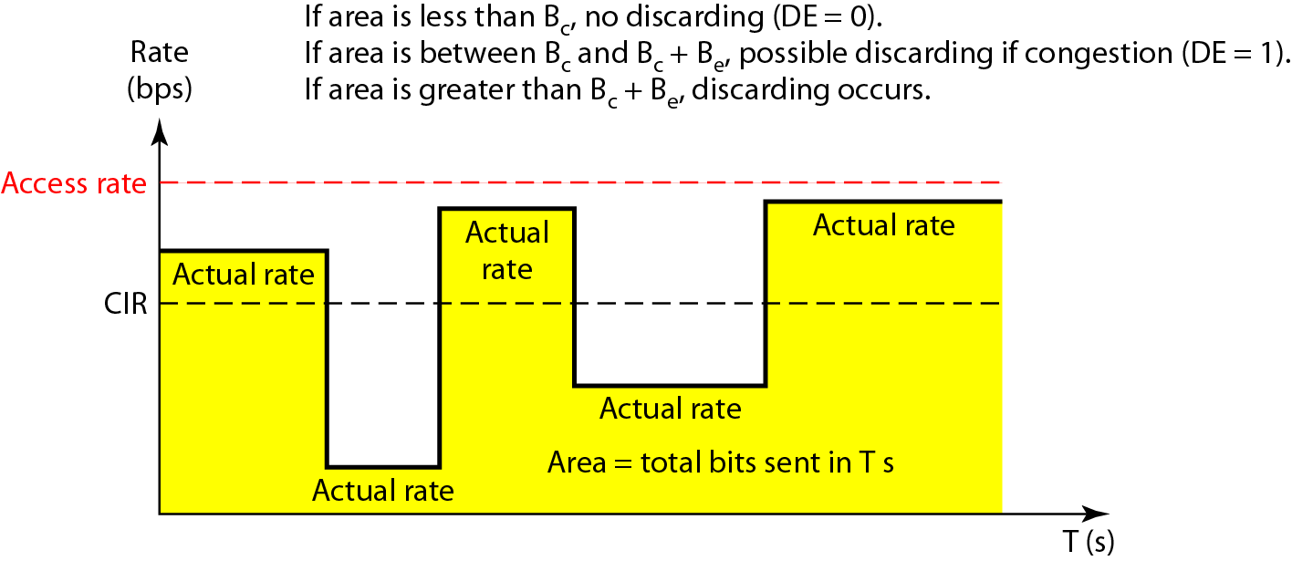

3．服务类型

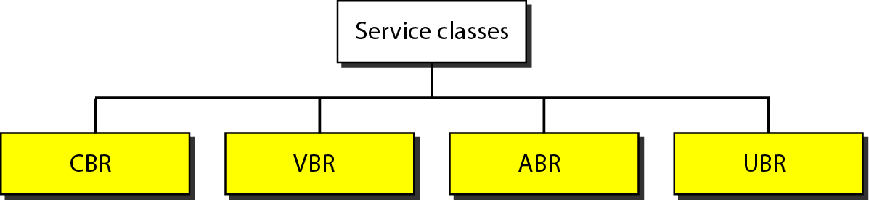

4．不同类型服务和网络总容量间的关系

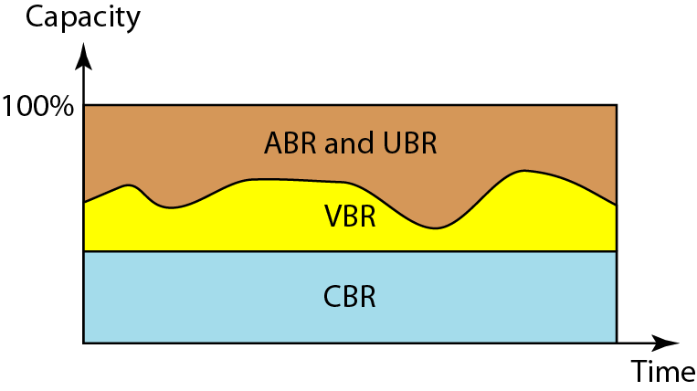

## 四、DNS（域名系统Domain Name System）

### （一）名字空间

1．名字空间完全控制对名字和IP地址的绑定。

2．平面名字空间。一个名字分配给一个地址，名字是无结构的字符序列。需集中控制才能避免二义性和重复性，不能用于大规模系统。

3．层次名字空间。每一个名字由几个部分组成，呈现层次化的地址格式。能适用于大规模系统。

### （二）域名空间

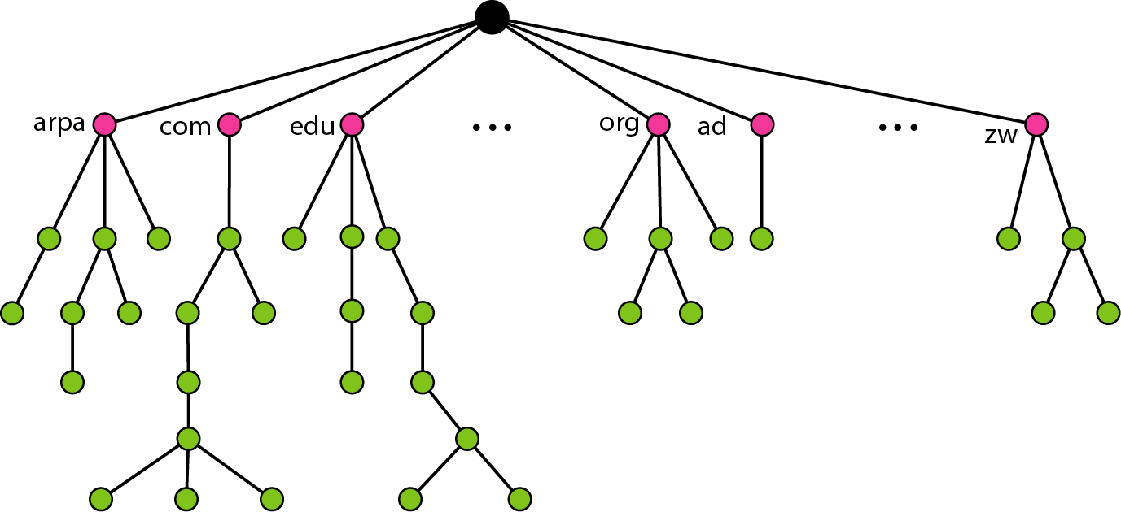

1．在这种设计方式中，所有的名字由根在顶部的倒置树结构定义。该树最多有128级：0级(根节点)-127级。

2．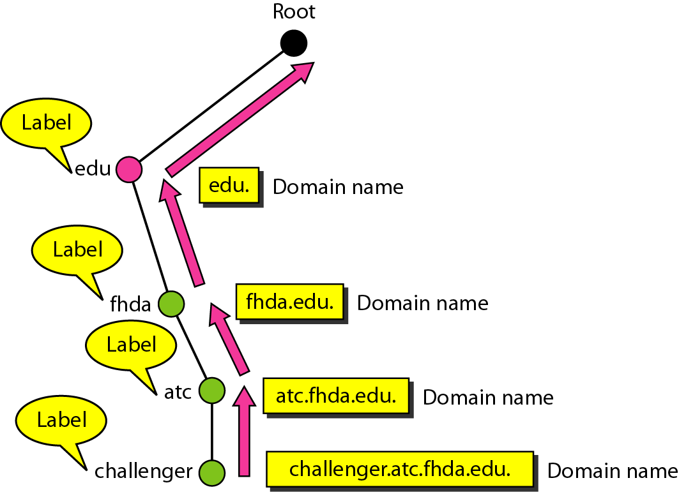

每个节点有一个标号（label），是最多为63个字符的字符串。根节点的标号是空字符串。每个节点的子节点具有不同的标号，可保证域名的唯一性。

树上每个点都有一个域名，是用点分隔的标号序列，从节点向上读到根节点。最后一个是根节点的标号（空）。

### （三）名字空间的分布

1．名字服务器的层次结构：

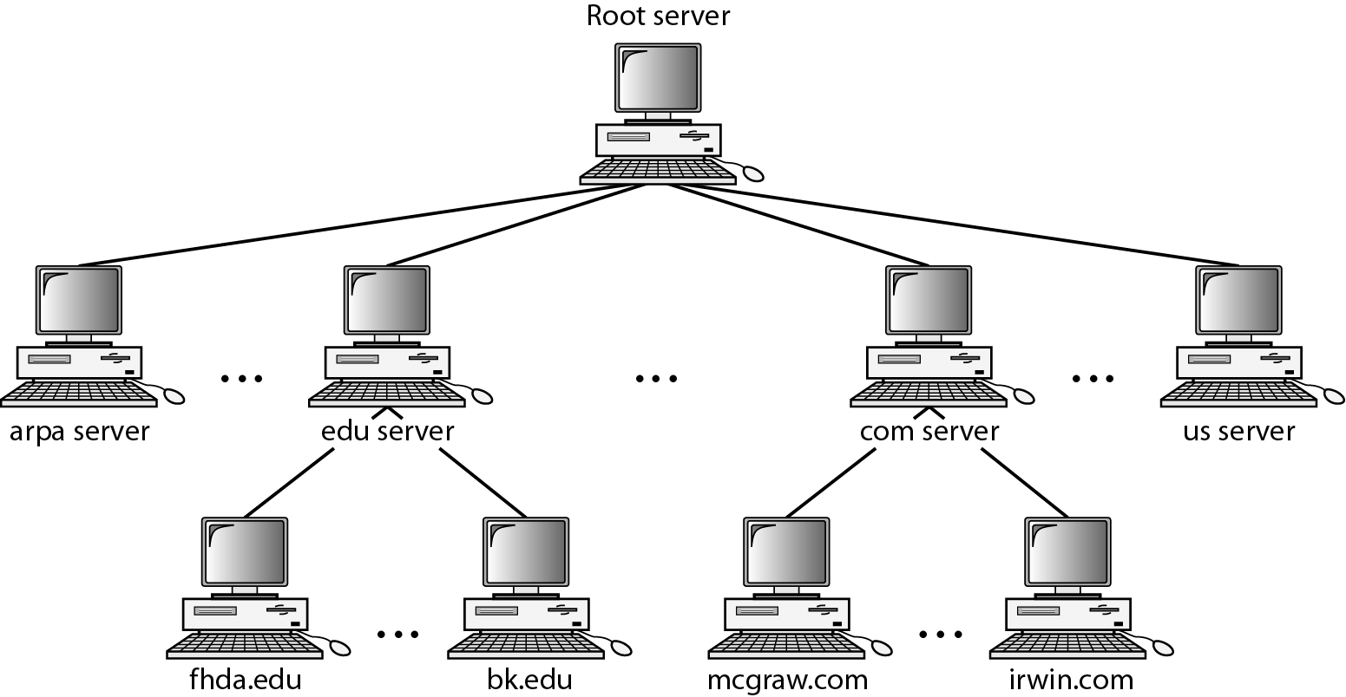

2．一个服务器负责或授权的范围，称为区域（zone）。

3．**根服务器**指它的区域由整棵树组成的服务器，通常不保存关于域的任何信息，只是将其授权给其他服务器，并保存这些服务器的参照关系，可以有多个，分布在世界各地。

4．**主服务器**是存储了授权区域有关文件的服务器，负责创建、维护和更新区域文件，将区域文件存储到本地磁盘中。

5．**辅助服务器**，负责从一个服务器传输一个区域的全部信息，并将文件存储在它的本地磁盘中。辅助服务器即不创建也不更新区域文件。

6．一台服务器可能是某个特定区域的主服务器，同时也是另一个区域的辅助服务器。

7．主服务器能够从磁盘文件中装载所有信息，辅助服务器从主服务器中装载信息，当辅助服务器从主服务器中下载信息时，称为区域的传递。

### （四）因特网中的DNS

1．DNS是一种可以在不同平台上使用的协议。在因特网中，域名空间(树)被划分成三个部分：通用域、国家域和反向域。

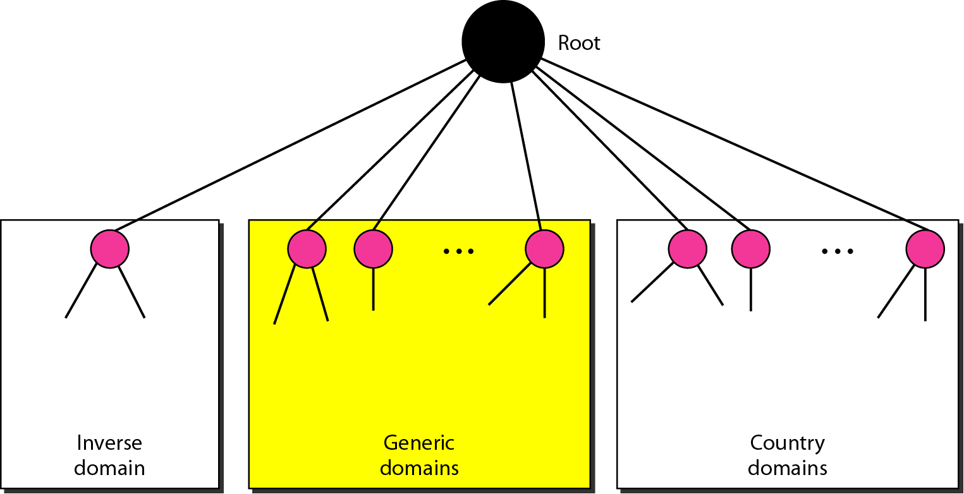

2．国家域使用两个字母的国家缩写，比如美国的us，中国的cn。

3．反向域用于将地址映射为名字。这种查询称为反向或指针查询。例如，一个IP地址132.34.45.121的地址读取为121.45.34.132.in-addr.arpa.。

### （五）解析

1．将名字映射成为地址或者将地址映射成为名字的过程，称为名字-地址解析。

2．递归解析

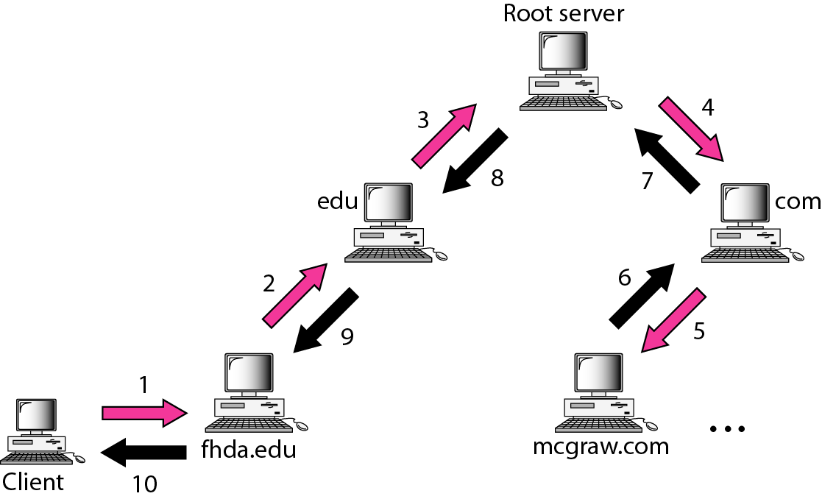

3．迭代解析

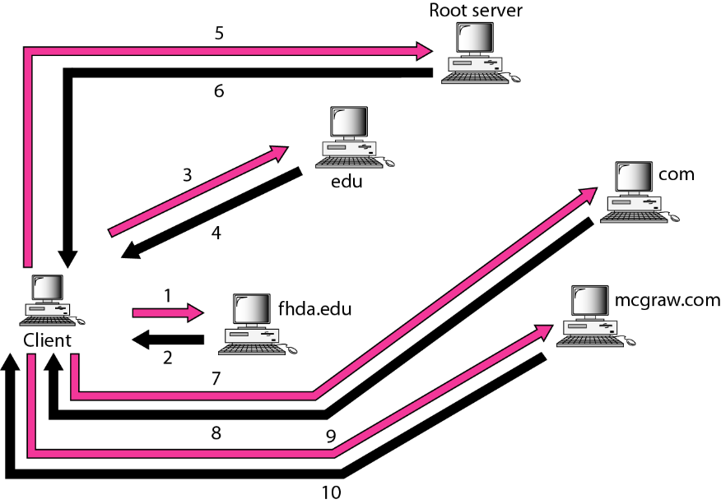

### （六）DNS报文

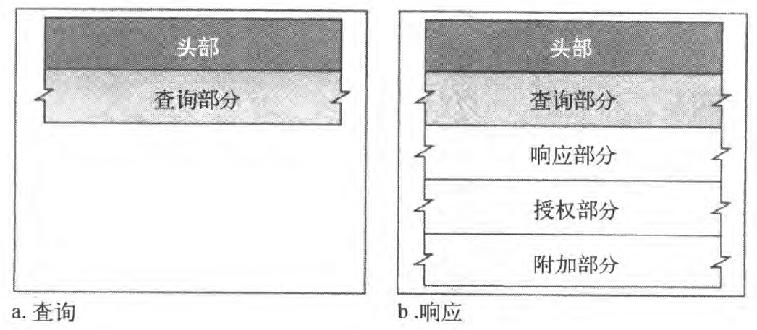

1．DNS有两种类型的报文：查询和响应。这两种类型的报文具有相同的格式。

* 查询报文由头部和查询记录构成
* 响应报文由头部、查询记录、响应记录、授权记录和附加记录组成。

2．头部格式

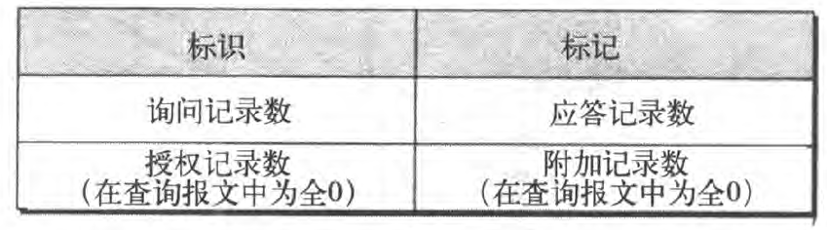

### （七）记录类型

DNS有两种类型的记录，在查询和响应报文的询问部分使用了询问记录；在响应报文中的应答、授权、附加信息部分使用了资源记录。

### （八）动态域名系统（DDNS）

DNS主文件必须能动态更新。在DDNS中，当名字和地址之间的绑定确定时，通常由DHCP给主DNS服务器发送这种信息，主服务器更新这一区域。通知辅助服务器的方法可以以主动方式或者以被动方式。

### （九）封装

DNS可以使用**UDP**或者**TCP协议**。在这两种情况下，服务器使用熟知**端口53**。当响应报文的长度小于512字节时，就使用UDP。因为大多数UDP分组有512字节分组大小的限制。如果响应报文大于512字节，则必须使用TCP连接。

## 五、远程登录、电子邮件与文件传输

### （一）远程登录

1．TELNET是一个通用的客户/服务器应用程序。

2．本地远程登录过程

* 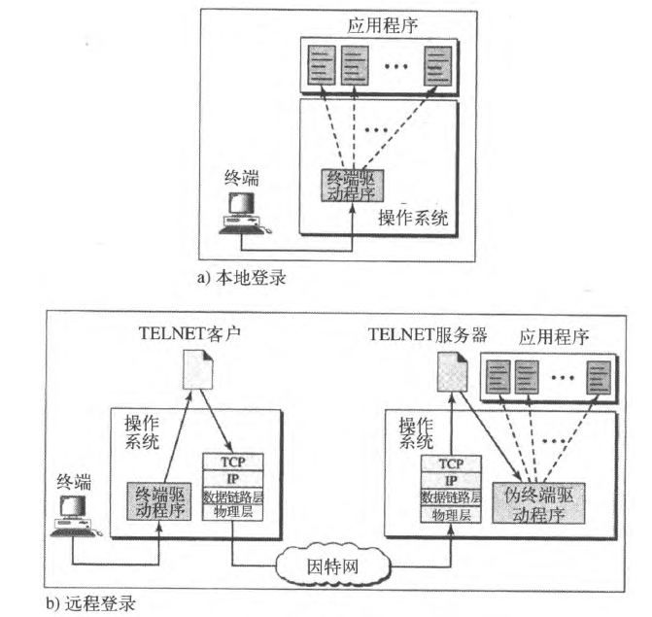
* 用户登录到本地的分时系统，称为**本地登录**。
* 当用户想访问远程机器上的一个应用程序，需要进行远程登录。中间需要网络虚拟端（VNT）。

3．网络虚拟端（VNT）

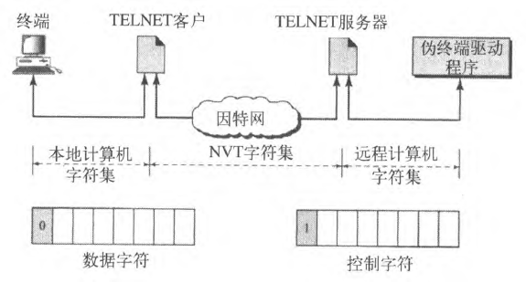

* 如果要访问世界上任何远程计算机，就必须事先知道所连接的计算机是什么类型。
* 用NVT来定义通用的接口。NVT使用两个字符集：数据字符和控制字符。

4．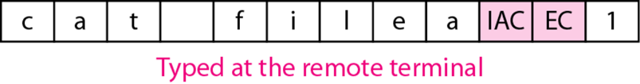

* TELNET仅适用一个TCP连接，服务器使用熟知端口23，客户端适用一个临时端口；
* 为了区别数据字符和控制字符，每个控制字符序列的前面要加上一个特殊的控制字符，称为控制解释（IAC）。
* 例如，需显示文件file1, 名字错输为filea，需改正。需输入：cat filea<backspace>1

5．TELNET让客户与服务器在使用服务之前或期间可以协商选项。

### （二）电子邮件（Email）

1．几种情况

* 第一种情况
  + 发送方与接收方是在同一个系统内的用户，此时仅需要两个用户代理。
* 第二种情况
  + 发送方和接收方是在不同系统上的两个用户，需要两个用户代理UA和一对报文传输代理MTA(客户机和服务器)。
* 第三种情况
  + 发送方通过LAN或WAN连接邮件服务器，需要两对MTA(客户和服务器)。
* 第四种情况（当前最常见的情形）
  + 发送方和接收方通过局域网和广域网连接到邮件服务器，需要两个UA、两对报文传输代理MTA(客户机与服务器)和一对报文访问代理MAA(客户与服务器)。

2．用户代理的服务

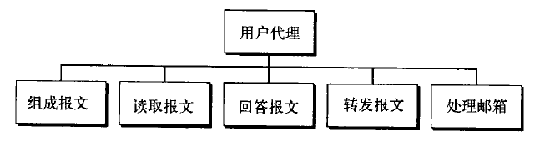

3．用户代理类型：命令驱动型（例：mail、pine和elm。）和基于GUI型（例：Eudora、Outlook和Netscape）。

4．命令是客户发送给服务器的，响应是服务器发送给客户机的。

5．命令格式：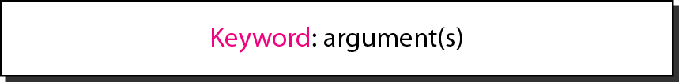

6．报文访问代理：POP和IMAP

* POP3提供2种模式：**删除模式**和**保存模式**；
* POP3不允许用户在服务器上组织邮件；用户在服务器上不能有不同的文件夹；不允许用户在下载邮件之前部分地查看邮件的内容。
* IMAP4提供的额外功能：
  + 用户在下载邮件之前可以检查电子邮件头部；
  + 用户在下载电子邮件之前，可以读取电子邮件中特定字符串；
  + 用户可以部分地下载电子邮件；
  + 用户可以创建或删除邮箱，可也以更名；
  + 用户可以建立层次结构的邮箱。

### （三）文件传输

1．文件传输协议(FTP) 使用TCP服务。它需要两个TCP连接，熟知端口21用于控制连接，熟知端口20用于数据连接。

2．客户机有三个组件：用户接口，客户控制进程和客户数据传输。服务器有两个：服务器控制进程和服务器数据传输进程。

3．FTP

* 会话期间，控制连接始终处于连接装状态；
* 数据连接在每次传输文件时开启然后关闭。
* 传输多个文件，数据连接可以打开和关闭多次。

4．使用控制连接：使用NVT ASCII；通过命令和响应来完成。

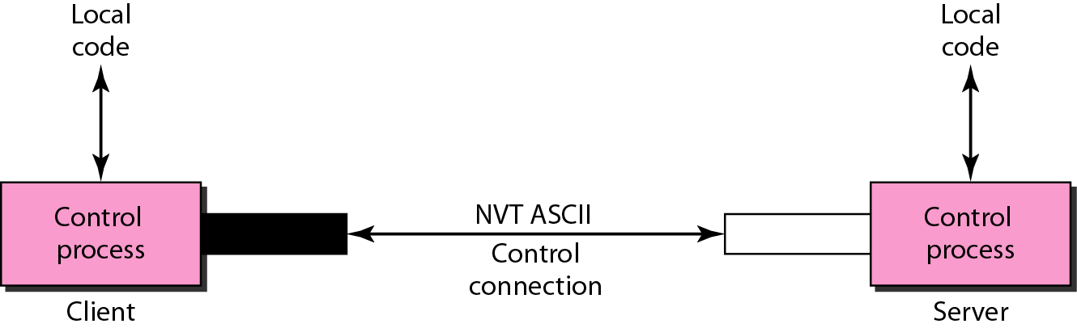

5．数据连接通信

* 读取文件。客户机从服务器复制文件。RETR命令。
* 存储文件。客户机到服务器的文件存储。STOR命令。
* 文件名列表。LIST命令。

6．使用数据连接：客户必须定义要传送文件类型、数据结构和传输方式。异构性问题可以通过定义上述三个通信属性来解决

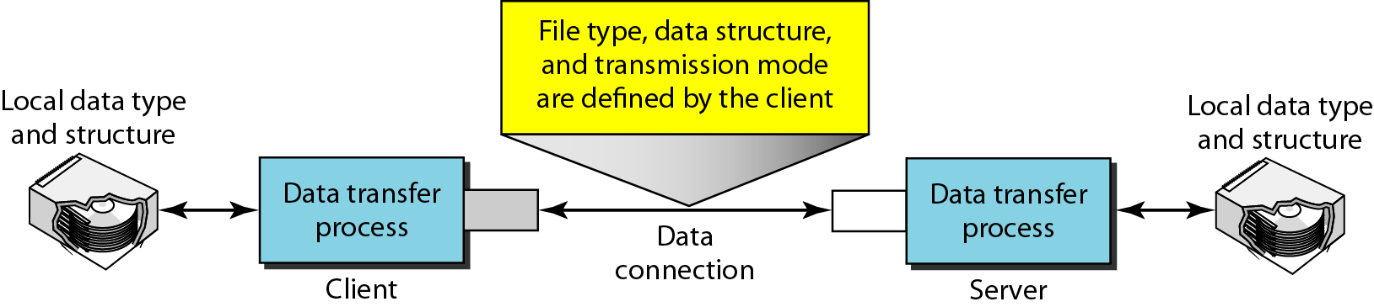

* 文件类型。ASCII（默认），EBCDIC和图像文件（二进制）。
* 数据结构。文件结构（连续的字节流），记录结构（文件划分成一些记录，只用于文本文件）和页面结构（文件划分为一些页面，每个页面有一个页面号和页面头部，页面可以随机或顺序地存储或访问）。
* 传输方式。流方式（以字节流方式通过TCP发送），块方式（按数据块方式）和压缩方式（数据压缩后发送）。

## 六、万维网与超文本传输协议（WWW & HTTP）

### （一）体系结构

1．**WWW**是一个分布式的客户/服务器服务，在这种方式下，客户机用浏览器能够使用服务器提供的服务。提供的服务是分布在许多称为**站点**的位置上。

2．每个站点拥有一个或多个文档（即web页面）。每个web页面可以包含一个本地站点或其他站点的页面链接。

3．客户（浏览器），服务器

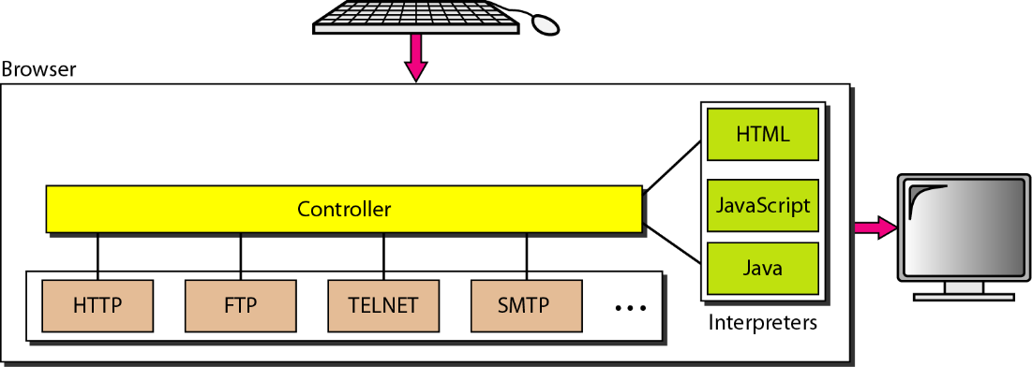

* 客户：浏览器用来解释和显式Web文档。通常有三部分构成：控制程序，客户协议，解释程序。
* 服务器：用于存储Web页面，可能带有高速缓存。

4．统一资源定位符（URL）



* URL是说明因特网上信息类型的一种标准。
* URL格式包含四个部分：**协议**，**主机**，**端口号**和**路径**。
  + **协议**是客户/服务器程序用来检索文档的程序，比如FTP，HTTP。
  + **主机**是信息所在的计算机，可能是别名，有端口号则用冒号分开。
  + **路径**是信息所存储的文件的路径名。

5．Cookies

* Cookies使用的场景：
  + 有些网站只允许注册用户才能访问；
  + 电子商务网站，允许客户在店内浏览，选择需要的商品，把它们放入电子购物车，最后信用卡支付；
  + 有些网站是门户网站，用户可以选择他想看的Web的页面；
  + 有些网站仅作为广告。
* Cookies的创建和存储：
  + 当服务器收到客户端请求后，它将客户端的信息存储在文件或字符串中，可能包括客户端的域名，cookies的内容，时间戳，以及与实现有关的其他信息；
  + 服务器在相应中包含了它给客户机的cookie；
  + 当客户端收到相应后，浏览器在cookies目录中存储cookie，并根据域服务器名进行分类。
* Cookies的使用，由服务器创建并收回：
  + 当客户端第一次注册时，网站就向客户端发送一个cookie；网站可通过这种方式限制注册用户的访问；
  + 电子购物中，购物车商品信息的增加，更新，结账等；
  + Web门户。当用户选择她喜欢的页面时，就生成一个cookie并发送到浏览器。当这个网站再次被访问时，这个cookie就发送给服务器说明这个客户端要查找什么页面；
  + 广告代理。客户点击大字标题后，广告代理就发送一个带有用户ID的cookie，可用来分析用户web行为，再卖给其他组织。涉及用户隐私，争议比较大。

### （二）WEB文档

1．WWW中的文档可以分为三大类：**静态文档**、**动态文档**和**活动文档**。基于文档内容的时间确定分配。

2．静态文档是固定内容的文档，由服务器创建并存储在服务器中，客户端可获取副本。用户不可以改变。

3．超文本标记语言（HTML）：用于创建Web页面的语言。

4．动态文档是在有浏览器请求该文档时，才由Web服务器创建的。页面是动态生成的。

公共网关接口（CGI）是创建和处理动态文档的一种技术。

5．动态文档的脚本技术常见的有：

* 超文本预处理器（PHP），使用Perl语言；
* Java服务器页面（JSP）,使用Java作为脚本；
* 活动服务器页面（ASP），微软产品，使用VB作为脚本；
* ColdFusion，在HTML中嵌入了SQL数据库查询。

6．活动文档：程序或脚本运行在客户端，称为活动文档。有Java applets，JavaScript。

7．动态文档可以称为服务器端的动态文档。活动文档有时候可以认为是客户端的动态文档。

### （三）HTTP

1．超文本传输协议(Hypertext Transfer Protocol, HTTP)主要用于万维网上存取数据的协议，HTTP在功能上像是FTP和SMTP的组合。

2．HTTP在熟知端口80上使用TCP服务。

3．请求与响应报文

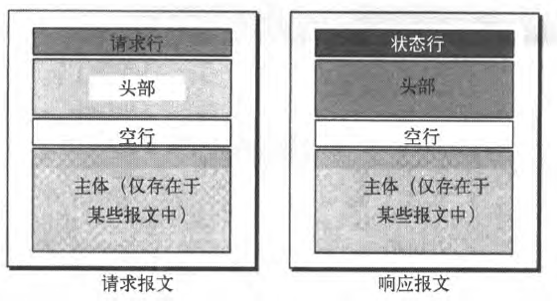

4．请求与状态行

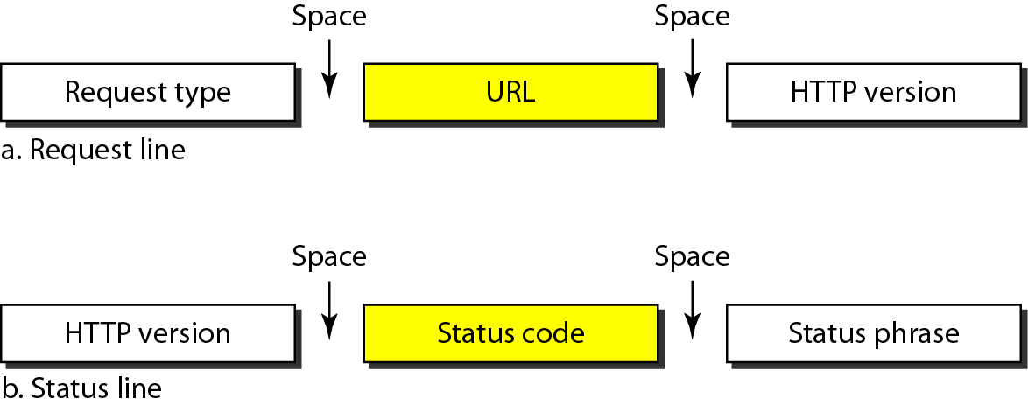

5．头部：通用头部、请求头部、响应头部、实体头部

头部格式：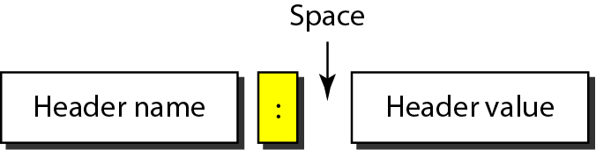

* 请求报文只能包含通用、请求和实体头部。
* 响应报文只能包含通用、响应和实体头部。

6．持续与非持续连接

* **非持续连接**中，每一次请求/响应都要建立TCP连接；
* **持续连接**中，服务器发送响应后会保持连接处于连接开启状态，以等待更多的请求。
* HTTP支持**代理服务器**，其能够保存最近请求的响应的副本。
* **HTTP 1.1版本指定默认的连接是持续连接**。